Pengenalan Algoritma dan Pemrograman
05 September 2015
21:30

Bagian in akan menerangkan pengertian tentang istilah program, bahasa pemrograman dan algoritma untuk meneyelesaikan masalah.

- Pengertian Program dan Bahasa Pemrograman
- Penerjemahan Bahasa
- Penyelesaian masalah dengan program

Program dan Bahasa Pemrograman
Kumpulan instruksi yang digunakan untuk mengatur komputer agar melakukan suatu tindakan tertentu disebut program.

Programer (pemrogram) adalah orang yang membuat program, dan aktifiktas membuat program disebut dengan pemrograman (programming atau coding). Sedangkan instruksi yang digunakan untuk menyusun program disebut bahasa permrograman.

Dalam bidang komputer terdapat berbagai jenis bahasa pemrograman, yang terdiri dari dua kelompok yaitu kelompok bahasa tingkat-tinggi (high-level language) dan kelompok bahasa tingkat rendah (low-level language).

Bahasa Tingkat Tinggi adalah bahasa pemroraman yang berorientasi pada bahasa manusia, contoh: C, C++, Java, Pascal, Basic. python, php dan lain-lain.

Bahasa Tingkat Rendah adalah bahasa yang berorienatasi pada mesin. Contoh: Assembly

Komputer hanya dapat menjalankan instruksi dalam bentuk kombinasi bilangan biner, 0 dan 1. oleh karena itu agar instruksi manusia kepada sebuah mesin dengan menggunakan bahasa pemrograman dapat dipahami oleh sebuah komputer diperlukan sebuah penterjemah bahasa (translator)

Penterjemah Bahasa
Terdapat dua jenis penterjemah bahasa pemrograman yaitu:
- Kompiler (Compiler)
- Interpreter

Kompiler bekerja dengan cara menciptakan sebuah berkas baru dari berkas kode sumber. Berkas baru ini selanjutnya dapat dijalankan dalam komputer target secara langsung tidak memerlukan bantuan kompiler lagi. Contoh kompiler antara lain: C, C++, Pascal, C#, Fortran dan lainnya

Sedangkan interpreter bekerja dengan cara menterjemahkan setiap baris perintah atau sekelompok baris perintah yang dimasukkan oleh programer. Kode sumber tidak dapat dijalankan tanpa interpreter. Contoh Interpreter antaralain Python, php, Ruby dan lainnya.

Proses penterjemahan dari bahasa pemrograman menjadi instruksi mesin disebut proses kompilasi. Luaran dari proses kompilasi adalah sebuah berkas yang berisi instruksi mesin (kode obyek, biasanya diberi ekstensi *.o singkatan dari Object), selanjutnya dilakukan proses linking yaitu proses penggabungan dengan obyek-obyek yang di-include dari pustaka/library dalam header dan pembuatan berkas baru dengan ekstensi *.exe agar dapat dijalankan secara langsung dalam komputer.

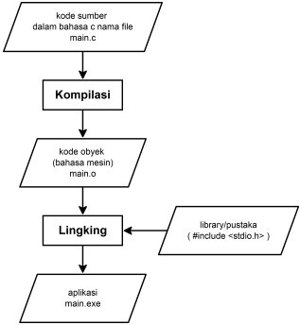

Penyelesaian Masalah dengan Program
Tiga langkah penting dalam penyelesaian masalah:
- Menganalisa masalah dan membuat algoritma
- Menuangkan algoritma ke dalam bentuk program
- mengeksekusi dan menguji program

Menganalisa masalah dan membuat algoritma:
Tindakan yang diperlukan adalah mengidentifikasi DATA yang menjadi MASUKAN/INPUT dan mengidentifikasi INFORMASI yang akan menjadi KELUARAN/OUTPUT. Selanjutnya menentukan PROSEDUR/PROSES untuk mengolah INPUT menjadi OUTPUT seperti yang dikehendaki. PROSES/PROSEDURE terdiri dari tahapan instruksi untuk menyelesaikan masalah sesuai dengan cara kerja komputer, inilah yang disebut sebagai ALGORITMA.

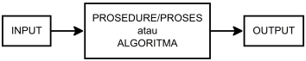

ALGORITMA dapat disusun dengan menggunakan FLOWCHART (diagram alir) atau PSEUDOCODE (mirip kode program).

Beberapa simbol DIAGRAM ALIR standar yang sering digunakan adalah sebagai berikut:

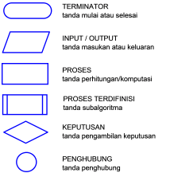

Keterangan:
Terminator | menyatakan titik awal atau titik akhir diagram alir, contoh:
input/output | juga disebut data, digunakan untuk operasi pemasukan data atau penampilan data, contoh:
Proses | menyatakan sebuah proses, misalnya proses perhitungan luas sebuah persegi panjang.
Proses terdifinisi | menyatakan sub-prosedur/sub-proses lain.
Keputusan | digunakan untuk melakukan pengambilan keputusan
Penghubung | digunakan untuk menghuungkan ke berbagai bagian dalam diagram alir.

Contoh algoritma menghitung luas lingkaran:

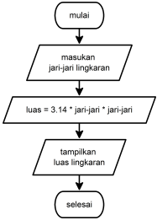

Menuangkan algoritma ke dalam bentuk program
Untuk menuangkan sebuah algoritma ke dalam bentuk program diperlukan pengetahuan tentang bahasa pemrograman. Dalam matakuliah ini akan dipelajari bahasa pemrograman C.

sebagai contoh untuk menuangkan algoritma menghitung luas lingkaran ke dalam bahasa C adalah sebagai berikut:

#include <stdio.h>

int main() {
double jari_jari;
double luas;

jari_jari = 20;

luas = 3.14 * jari_jari * jari_jari;

printf("Luas lingkaran = %1f", luas);

return 0;
}

Pseudocode:

- inisialisasi variable jari_jari, luas
- jari_jari = 20
- luas = 3.14 * jari_jari * jari_jari
- print(luas)

Contoh yang lain buat algoritma untuk menghitung kecepatan rata-rata, untuk menempuh sebuah lintasan.

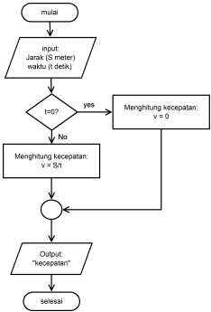

kode sumber:

#include <stdio.h>

int main() {
doubel jarak;
double waktu;
double kecepatan;

jarak = 5000;

if (waktu==0) {
kecepatan = 0;
} else {
kecepatan = jarak / waktu;
}

printf("Kecepatan = %1f", kecepatan);

return 0;
}

Pseudocode:
- inisialisasi variable jarak, waktu, kecepatan;
- jarak = 5000;
- if (waktu==0)
- kecepatan = 0
- else
- kecepatan = jarak / waktu
- print(kecepatan)

Mengeksekusi dan Menguji Program
Setelah pembuatan kode program diperlukan proses kompilasi, selanjutnya aplikasi dapat dijalankan untuk diuji kebenarannya.

Selama proses kompilasi ada beberapa kemungkinan kesalahan yang terjadi, terdapat dua jenis kesalahan yaitu:

- Kesalahan Sintaksis
- Kesalahan Logika
- Kesalahan runtime

Kesalahan SINTAKSIS disebabkan adanya kesalahan dalam menulis program sehingga TIDAK SESUAI dengan KAIDAH bahasa pemrograman yang digunakan. Contoh dalam bahasa C, kurang tanda TITIK-KOMA ( ;) di bagian akhir baris perintah. Kesalahan sintaksis terdeteksi pada saat melakukan proses kompilasi.

Kesalahan LOGIKA adalah kesalahan yang terjadi karena ada logika yang salah. Misalnya ketika menghitung luas lingkaran, salah memasukan angka 31,4 untuk menyatakan 'pi' yang benar adalah 3,14. Akibatnya hasil perhitungan menjadi SALAH. Kesalahan seperti ini kadang sulit terdeteksi, terutama bila program aplikasi sudah sangat komplek.

Kesalahan runtime atau kadang disebut kesalahan fatal, adalah jenis kesalahan yang disebabkan oleh suatu operasi/instruksi dalam program yang tidak dapat dijalankan oleh komputer karena keterbatasan sumberdaya. Sebagai contoh, kesalahan runtime yang paling sering terjadi adalah adanya proses aritmatika pembagian angka dengan sebuiah angka NOL (devided by zero). Jika komputer dipaksa melakukan operasi pembagian dengan bilangan NOL maka akan terjadi kesalahan runtime, dan komputer akan menampilkan berita kesalahan dan proses eksekusi program dihentikan.

Kesalahan dalam program secara umum disebut dengan BUG, dan proses pencaraian kesalahan dalam program komputer oleh seorang programer juga disebut dengan proses DEBUG. Software tool yang bagus biasanya dilengkapi dengan fasilitas untuk melakukan DEBUGING (mencari BUG dan membetulkan kodeprogram).

Dengan menggunakan fasilitas DEBUGING programer dapat mengeksekusi kode program baris demi baris sambil melakukan evaluasi terhadap data input dan outputnya.

Tugas - 01
Membuat ALGORITMA dengan DIAGRAM ALIR untuk
mencari AKAR-AKAR dari persamaan kwadrat:

Editor DIAGRAM ALIR :
http://dia-installer.de/

NOTE:
UPLOAD FILE di github.com

ONLINE :
- Click menu (+) di samping nama proyek

OFFLINE
- Download software GIT, https://git-scm.com/
- jalankan 'Git Bash'
- buat direktori kerja ( $mkdir wd)
- masuk ke dalam direktori kerja ( $cd wd)
- menyalin proyek dari github.com dengan perintah sbb:

$git clone http://github.com/handaga/algoritma-dan-pemrograman

- masuk ke direktori proyek ($cd algoritma-dan-pemrograman)
- tambahkan file yang akan diupload
- Menmbahkan file dalam proyek

$git add [nama file]
$git commit -m 'manambah file'
$git push origin master

Masukan user & password



.

